作业场所空气采样仪器的技术规范GB/T 17061—1997
前 言
本标准是为劳动卫生标准的监测配套的采样仪器技术规范，用于作业场所空气采样仪器的制造和性能测试。本标准是在总结了我国经验并参考了国外仪器资料的基础上提出的。
本标准从1998年12月1日起实施。
本标准由中华人民共和国卫生部提出。
本标准起草单位：中国预防医学科学院劳动卫生与职业病研究所、湖北省卫生防疫站、鞍钢劳动卫生研究所。
本标准主要起草人：徐伯洪、梁禄、范成元。
本标准由卫生部委托技术归口单位中国预防医学科学院负责解释。
1 范围
本标准规定了作业场所空气采样仪器的规格和技术性能要求。
本标准适用于作业场所空气采样仪器的制造和性能测试。
2 定义
本标准采用下列定义：
2.1 空气采样仪器 air sampling instrument
在空气监测中，用于采集空气中被测物质的仪器，包括空气收集器和空气采样器等。
2.2 空气收集器 air collector
用于收集空气中气体、蒸汽和气溶胶状态被测物质的器具，包括大注射器、采气袋、气体吸收管、滤料采样夹和固体吸附剂管等。
2.3 空气采样器 air sampler
与空气收集器配套，能以一定的流量抽取空气样品的仪器；主要由抽气动力和流量控制装置等组成，包括气体采样器和粉尘采样器。
2.4 无泵型采样器 passive collector
利用毒物分子扩散或渗透的原理设计制作的空气采样仪器，包括扩散式和渗透式两种。
3 空气收集器
3.1 空气收集器的基本技术性能要求
3.1.1 空气收集器的采样效率应大于90％。
3.1.2 空气收集器的机械构造和形状要合理，重量要轻，体积要小，携带和操作要简便安全。
3.1.3 制作空气收集器的材料应不吸附或吸收待测物质，不产生对采样和检测有影响的物质。
3.1.4 空气收集器能在温度-10～45℃、相对湿度小于95％的作业环境中正常工作。
3.2 注射器
3.2.1 规格：100mL或50mL医用气密型注射器。
3.2.2 性能要求：将注射器垂直架起，芯子应能自由下落；当吸人空气至满刻度并封闭进气口后，朝下垂直放置24h，芯子自由下落不得超过原体积的20％。
3.3 采气袋
3.3.1 规格：50～10000mL铝塑采气袋。
3.3.2 性能要求
3.3.2.1 当采气袋充满空气后，浸没在水中，不应冒气泡。
3.3.2.2 具有使用方便的采气和取气装置，而且能反复多次使用。
3.3.2.3 采气袋的死体积不应大于其总体积的5％。
3.4 气泡吸收管
3.4.1 规格：分大型气泡吸收管和小型气泡吸收管两种，尺寸见图1。制造用的材料应是硬质玻璃。
3.4.2 性能要求：内管和外管的接口应是标准磨口；内管出气口的内径为1.0mm±0.1mm，管尖与外管底的距离为4.5mm±0.5mm；固定小突应牢固。
3.4.3 气密性检查：分别在大型气泡吸收管和小型气泡吸收管中装人5mL和2mL水，将内管进气口封闭，外管出气口与空气采样器连接，当以1L/min流量抽气时，吸收管内不应冒气泡，空气采样器的流量计不应有流量指示。
3.5 多孔玻板吸收管
3.5.1 规格：尺寸见图2。用硬质玻璃制造，进气管应与缓冲球熔接。
3.5.2 性能要求：多孔玻板的孔径和厚度应均匀；当管内装5mL水，以0.5L/min的流量抽气时，产生的气泡应均匀，不应有特大的气泡；气泡上升高度为40～50mm，阻力为4～5kPa。
3.6 冲击式吸收管
3.6.1 规格：尺寸见图3。用硬质玻璃制造。
3.6.2 性能要求：内管和外管的接口应是标准磨口；内管应垂直于外管管底，出气口的内径为1.0mm±0.1mm，管尖距外管底5.0mm±0.1mm；固定小突应牢固。
3.6.3 气密性检查：同3.4.3。
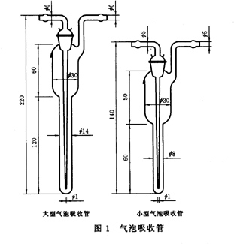
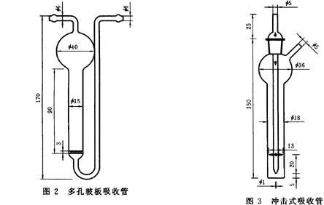
3.7 活性炭管
3.7.1 规格：尺寸见图4。用硬质玻璃制造，内外径应均匀；两端应熔封，并附有塑料套帽。
3.7.1.1 溶剂解吸型活性炭管：管长80mm，内径3.5～4.0mm，外径5.5～6.0mm；前段装100mg活性炭，后段装50mg活性炭。
3.7.1.2 热解吸型活性炭管：管长120mm，内径3.5～4.0mm，外径6.0mm±0.1mm；内装100mg活性炭。
3.7.1.3 根据检测需要可以制作其他规格的活性炭管，其性能必须符合3.7.2条的要求。
3.7.2 性能要求
3.7.2.1 使用的活性炭应有足够的吸附容量，能满足检测的需要。在气温35℃、相对湿度90％以下的环境条件下，穿透容量不低于1mg被测物。
3.7.2.2 活性炭的两端和前后两段之间用玻璃棉或聚氨酯泡沫塑料等固定材料加以固定和分隔，在进气口端的固定材料前和热解吸型的固定材料后各用一个弹簧钢丝固定。装好的活性炭不应有松动；所用的玻璃棉等固定材料不应发生影响采样或检测的作用。
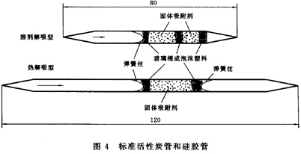
3.7.2.3 在200mL/min流量下，活性炭管的通气阻力应为2～4kPa。
3.7.2.4 活性炭管的空白值应低于标准检测方法的检出限。
3.7.2.5 塑料套帽应能封住管的两端，保持良好的气密性，且不易脱落，不存在或产生影响测定的物质。
3.8 硅胶管
3.8.1 规格：尺寸见图4。用硬质玻璃制造，内外径应均匀；两端应熔封，并附有塑料套帽。
3.8.1.1 溶剂解吸型硅胶管：管长80mm。内径3.5～4.0mm，外径5.5～6.0mm；前段装200mg硅胶，后段装100mg硅胶。
3.8.1.2 热解吸型硅胶管：管长120mm，内径3.5～4.0mm，外径6.0mm±0.1mm。内装200mg硅胶。
3.8.1.3 根据检测需要，可以制作其他规格的硅胶管，其性能必须符合3.8.2条的要求。
3.8.2 性能要求
3.8.2.1 使用的硅胶应有足够的吸附容量，能满足检测的需要。在气温35℃、相对湿度80％以下的环境条件下，穿透容量不低于0.5mg被测物。
3.8.2.2 硅胶的两端和前后两段之间用玻璃棉或聚氨酯泡沫塑料等固定材料加以固定和分隔，在进气口端的固定材料前和热解吸型的固定材料后各用一个弹簧钢丝固定。装好的硅胶不应有松动；所用的玻璃棉等固定材料不应发生影响采样或检测的作用。
3.8.2.3 在200mL/min流量下，硅胶管的通气阻力应为2～4kPa。
3.8.2.4 硅胶管的空白值应低于标准检测方法的检出限。
3.8.2.5 塑料套帽应能封住管的两端，保持良好的气密性，且不易脱落，不存在或产生影响测定的物质。
3.9 其他固体吸附剂管
根据检测的需要和待测物的性质，选择其他合适的固体吸附剂，制作成所需规格的固体吸附剂管，其性能要求参考3.7.2和3.8.2条。
3.10 铝合金采样夹
3.10.1 规格：尺寸见图5。用硬质铝合金制造；密封圈的内直径为35mm，使用的滤膜直径为40mm。
3.10.2 性能要求：采样夹内装上不透气的塑料薄膜，放于盛水的烧杯中，向采样夹内送气加压，当压差达到1kPa时，水中应无气泡产生。
3.11 小型塑料采样夹
3.11.1 规格：尺寸见图6。用优质塑料制造，使用的滤料和滤料垫的直径为25mm。
3.11.2 性能要求：采样夹内装上不透气的塑料薄膜，放于盛水的烧杯中，向采样夹内送气加压，当压差达到1kPa时，水中应无气泡产生。
3.12 粉尘采样夹
3.12.1 规格：尺寸见图7。用优质塑料制造，使用的滤料和滤料垫的直径为40mm。
3.12.2 性能要求：采样夹内装上不透气的塑料薄膜，放于盛水的烧杯中，向采样夹内送气加压，当压差达到1kPa时，水中应无气泡产生。
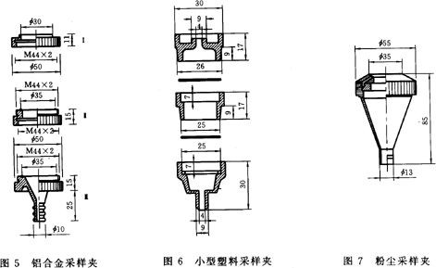
4 空气采样器
4.1 空气采样器的基本技术性能要求：
4.1.1 在最大流量和4kPa的阻力下，空气采样器应能稳定运行2～8h以上，并且流量保持稳定，波动不大于±5％。
4.1.2 空气采样器的结构和形状要合理，外壳要坚固，整机的重量要轻，体积要小，携带方便，使用简单安全。
4.1.3 空气采样器应能在温度-10～45℃，相对湿度小于95％的环境下正常运行。
4.1.4 空气采样器的气路连接要牢固耐用，不漏气，当封死进气口，用最大流量抽气时，应无流量显示。
4.1.5 装有流量计的空气采样器，流量计的精度不得低于±2.5％，刻度要清晰准确，易于读数和调节。
4.1.6 空气采样器的开关、旋钮和安装空气收集器的装置等应完整，牢固耐用，使用灵活方便。
4.1.7 空气采样器用交流电作电源时，应为220V，50Hz；用直流电作电源时，应为6～9V。若为充电电池，充电一次，应能在最高流量和最大阻力下连续运行2～8h以上，并保持流量相对变化应小于±5％。
4.1.8 防爆型空气采样器必须符合防爆的国家标准。
4.1.9 装有定时装置的空气采样器，定时装置的精度应小于±5％。
4.1.10 空气采样器的使用寿命在其最高流量和最大阻力下运行不得低于5000h。
4.2 气体采样器
4.2.1 规格：体积应小于280mm×160mm×200mm，重量小于2.5kg。
4.2.2 性能要求：
4.2.2.1 流量范围0～2L/min或0～3L/min，流量计的最低刻度为0.1L/min。
4.2.2.2 运行时的噪声小于70dB(A)。
4.2.2.3 抽气泵在使用流量下连续运行8h以上，温升小于20℃。
4.3 个体气体采样器
4.3.1 规格：体积应小于120mm×80mm×150mm，重量不大于0.5kg。
4.3.2 性能要求
4.3.2.1 流量范围0～0.5L/min，0～1L/min或0～2L/min，连续可调；可不带流量计。
4.3.2.2 运行时的噪声小于60dB(A)。
4.3.2.3 采样器连续运行8h以上，温升小于10℃。
4.3.2.4 应有佩戴装置，并且使用方便安全，不影响工作。
4.4 粉尘采样器
4.4.1 规格：体积应小于300mm×170mm×200mm，重量小于5kg。
4.4.2 性能要求
4.4.2.1 流量范围5～30L/min或0～15L/min，连续可调。
4.4.2.2 运行时的噪声小于70dB(A)。
4.4.2.3 采样器连续运行8h以上，温升小于30℃。
4.5 个体粉尘采样器
4.5.1 规格：体积应小于150mm×80mm×150mm，重量小于1kg。
4.5.2 性能要求
4.5.2.1 流量范围0～5L/min或0～10L/min，连续可调；可不带流量计。
4.5.2.2 运行时的噪声小于60dB(A)。
4.5.2.3 采样器连续运行8h以上，温升小于10℃。
4.5.2.4 应有佩戴装置，并且使用方便安全，不影响工作。
4.6 呼吸性粉尘采样器
4.6.1 规格：呼吸性粉尘的粒径分布标准应符合英国医学研究协会所规定的标准；体积应小于300mm×170mm×200mm，重量小于5kg。
4.6.2 性能要求
4.6.2.1 流量范围应与收集器所需流量匹配。
4.6.2.2 运行时的噪声小于70dB(A)。
4.6.2.3 采样器连续运行8h以上，温升小于30℃。
4.6.2.4 应有配套的固定装置，使用方便安全。
4.7 个体呼吸性粉尘采样器
4.7.1 规格：呼吸性粉尘的粒径分布标准应符合英国医学研究协会所规定的标准；体积应小于150mm×80mm×150mm，重量小于1kg。
4.7.2 性能要求
4.7.2.1 流量范围应与收集器所需流量匹配，可不带流量计。
4.7.2.2 运行时的噪声小于60dB(A)。
4.7.2.3 采样器连续运行8h以上，温升小于10℃。
4.7.2.4 应有佩戴装置，并且使用方便安全，不影响工作。5无泵型采样器
5.1 规格：无泵型采样器的结构应满足监测的需要，体积小，重量小于100g，外壳的气密性好，检测、佩戴和携带方便。
5.2 性能要求
5.2.1 无泵型采样器的响应时间应小于30s；采样速度应不低于30mL/min，同一批无泵型采样器的采样速度应相同，变异应小于±5％。
5.2.2 无泵型采样器的吸附容量至少满足在两倍时间加权平均浓度(TWA)下采样8h的待测物的量。
5.2.3 无泵型采样器的采样范围至少能满足8h采集0.5～2倍TWA的待测物浓度范围。
5.2.4 按照规定的保存方法，无泵型采样器的用前稳定性(指无泵型采样器制成后其性能保持不变的时间)要求在室温下至少15天，越长越好；样品稳定性(指无泵型采样器采样后，采得的待测物浓度变化不大于±10％的持续时间)要求在15天以上。
5.2.5 无泵型采样器的检测偏差应小于±25％的参考值，总的相对标准偏差应小于10.5％。
5.2.6 无泵型采样器在气温0～40℃，相对湿度小于95％，风速0.1～0.6m/s的环境条件下，性能保持不变。

